Тема: Повторення і систематизація навчального матеріалу за ІІ семестр.
Мета:
• формування інтересу в учнів до предмету інформатика;
• формування пізнавального інтересу учнів, їх творчої активності;
• вдосконалення загально-навчальних умінь і навичок (пошук інформації, аналіз, узагальнення);
• розвиток логічного мислення, пам’яті, уваги;
• виховання вміння працювати в групі, волі до перемоги.
Обладнання:
• проектор;
• комп’ютери (5);
• картки з символами для кожного учня (9 карток до виконання першого завдання);
• картки із завданнями;
• картки «Учаснику квесту»
Форма проведення: урок-квест.
Методи, прийоми і форми роботи: квест, робота в групах, проблемні запитання.
Хід уроку
Бере участь команда учнів із 7 осіб.
1. Організаційний момент (1 хвилина)
Вчитель: Сьогодні ми проведемо захоплюючу гру–квест з інформатики. Ви будете виконувати завдання. Рішення першого буде завданням другого і так далі. Ваше завдання – виконати всі завдання.
2. Виконання завдань (35 – 37 хвилин) Кожен учень витягує картку зі знаком (9 знаків)
   ➔⇨

Розшифрувати букву. Скласти з літер слово.
Завдання №1 (2–3 хвилини)
Зашифроване слово. Щоб його розшифрувати, треба звернутися до прислів’я.
На екрані: Що твердо вивчиш, довго пам’ятається.

Відповідь: МОНІТОР.
Робота за комп’ютерами.
Завдання №2 (1 – 2 хвилини)
Знайди значок з назвою МОНІТОР. Відкрий документ. Виконай завдання. Перемісти відповідну фігуру в порожню клітинку. (Малюнок в Paint. Учням потрібно вибрати інструмент ВИДІЛЕННЯ, виділити потрібний об’єкт, перемістити в порожню клітинку).
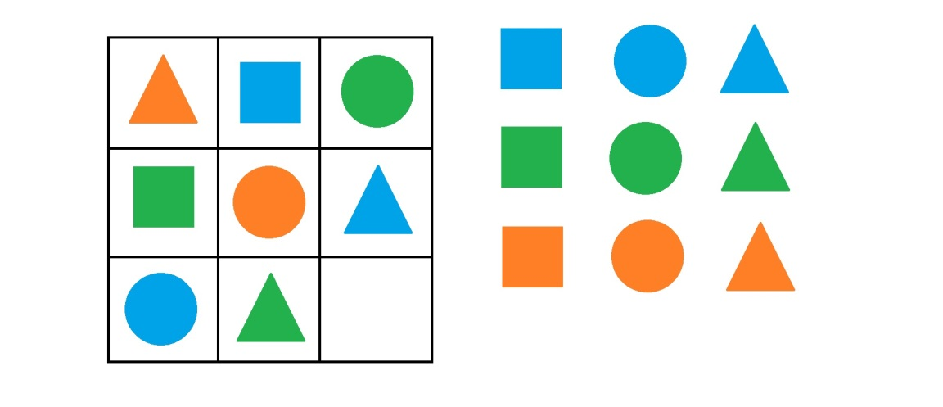
Відповідь: ПОМАРАНЧЕВИЙ КВАДРАТ
Робота за комп’ютерами.
Завдання №3 (18 – 20 хвилин)
У папці Квест знайди документ з назвою-відповіддю. (Документ Word)
У словах переплутані літери. Потрібно скласти слова.

- хамрау (мураха)
- доднацятьин (одинадцять)
- садко (садок)
- акаогтл (каталог)
- апитет (апетит)
- рпосіяфес (професія)
- окмоотл (молоток)
- мюлкноа (малюнок)
- инамал (малина)
Вибери слово з 7 букв, в якому всі голосні однакові.
Відповідь: МОЛОТОК
Запусти графічний редактор Paint, намалюй малюнок до цього слова.
До слова МОЛОТОК намалювати малюнок в графічному редакторі Paint.
Завдання №4 (1–2 хвилини)
Вчитель: Порахуйте, скільки молотків зображено на малюнку.
На екрані:
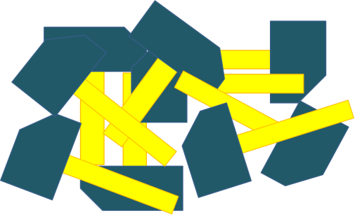

Відповідь: 9 МОЛОТКІВ

Завдання №5 (3 – 5 хвилин)
Вчитель: подивіться уважно на фігури. Як ви думаєте, яке число ховається за молотком? Яку закономірність ви побачили? Які числа потрібно вставити в порожні квадрати?
На екрані:
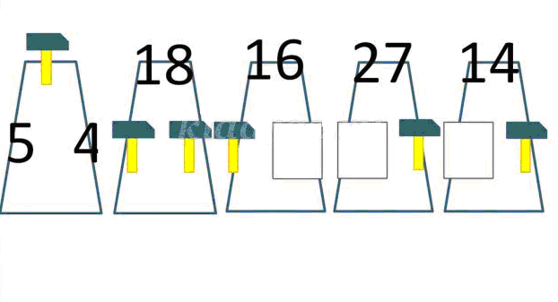
Відповідь: За молотком ховається число 9.
Число вгорі – це сума двох нижніх чисел. Відсутні числа: 7; 18; 5.
Вчитель: Яке зайве серед чисел 7, 18, 5? (18) Чому? (двозначне, інші однозначні)
Вчитель: В папці Квест знайдіть файл з ім’ям «Вісімнадцять». Відкрийте його.
Робота за комп’ютерами.
Завдання №6 (1 – 2 хвилини)
Квест пройдено! Молодці!
3. Підведення підсумків (1 – 2 хвилини)
Вчитель: Ви успішно впоралися із завданнями квесту! Молодці! Всім учасникам квесту пам’ятні значки.
Нагородження учнів значками «Учаснику квесту з інформатики»

